Національний технічний університет України
«Київський політехнічний інститут імені Ігоря Сікорського»
Кафедра теоретичних основ радіотехніки

ЗВІТ З ЛАБОРАТОРНОЇ РОБОТИ №2

з дисципліни: «Інформатика 1»

Виконав: Почетуха Артем Вячеславович
Група: РЕ-11
Викладачі: доцент Катін П.Ю.
Оцінка: ______________________
Підпис: ______________________

Київ – 2021

Мета роботи: вивчити методи чисельного інтегрування; скласти програму обчислення визначеного інтегралу чисельними методами; дослідити залежність точності розрахунку інтегралу від кількості проміжків розбиття інтервалу інтегрування.
Інтеграл: 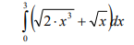
Ключові моменти:
1)На початку програми я підключаю бібліотеку math.h, і записую 2 константи, це будуть межі мого інтегралу:
#include <math.h>
#define a 0.0
#define b 3.0
2)Вибираю яким метод я хочу отримати відповідь:
printf("Choise method: \n");
printf("1 - Method of rectangles\n2 - Method of trapezoidal\n3 - Simpson method\n4 - Usual method\n5 - Demo version(y = x^2)\n");
scanf("%d",&var);
3)Для обрахунку кожного з методів я зробив окремі функції:
double Rectangles(int n) – Метод прямокутників
double Trapezoidal(int n) – Метод трапецій
double Simpson(int n) – Метод Сімпсона
4)Для виводу інформації на консоль також використовую функцію:
void Dump(double S,double Fault,int n )
Код:
#include <stdio.h>
#include <stdlib.h>
#include <math.h>

#define a 0.0
#define b 3.0

void Dump(double S,double Fault,int n )//Вивід інфомації на консоль
{
printf("S = %lf\n",S);
printf("fault = %lf\n",Fault);
printf("Count of steps = %d\n",n);
printf("ALL OK\n\n");
}
double Calc(double x)//Функція розрахунку інтеграла
{
return (sqrt(2*pow(x,3))+sqrt(x));
}
double Rectangles(int n)//Функція розрахунку інтеграла методом прямокутників
{
double h,S,x;
h=(b-a)/n;
for(x = a; x <= b ;x = x + h)
{
S=S+Calc(x);
}
S=S*h;
return S;
}
double Trapezoidal(int n)//Функція розрахунку інтеграла методом трапецій
{
double h,S = 0,x;
h=(b-a)/n;
S=Calc(a)+Calc(b);
for(x = a; x <= b ;x = x + h)
{
S=S+Calc(x);
}
S=S*h;
return S;
}
double Simpson(int n)//Функція розрахунку інтеграла методом сімпсона
{
double h,S = 0,SS = 0;
int i = 0;
h=((b-a)/n);
for(i = 0; i <= n;i++)
{
if(i%2 != 0)
{
S=S+Calc(a+h*i);
}
if(i%2 == 0)
{
SS=SS+Calc(a+h*i);
}
}
S=((b-a)/(3*n))*(Calc(a)+4*S+2*SS+Calc(b));
return S;
}
int main()
{
/*
MY VARIANT 14
integral ot 0 do 3 (sqrt(2*pow(x,3))+sqrt(x))
*/
int var,n,i,j=1;
double h,d,x,S=0.0,SS=0.0,L1,L2;
while(1)//нескінченний цикл
{
printf("Choise method: \n");
printf("1 - Method of rectangles\n2 - Method of trapezoidal\n3 - Simpson method\n4 - Usual method\n5 - Demo version(y = x^2)\n");
scanf("%d",&var);
switch("%d",var)
{
case 1://Method of rectangles
printf("Count of steps: \n");
scanf("%d",&n);
for(j; j<=2;j++)
{
if(j==1)
{
S = Rectangles(n);
n=n+2;
}
SS = Rectangles(n);
if(fabs(S-SS)>0.00001 && fabs(S-SS)<0.001)//чи задовольняє похибка відповідь
{
SS = fabs(S-SS);
Dump(S,SS,n);
break;
}
else
{
j=0;//якзо похибка не задовольняє відповідь то цикл починається з початку
}
}
break;
case 2://Method of trapezoidal
printf("Count of steps: \n");
scanf("%d",&n);
for(j; j<=2;j++)
{
if(j==1)
{
S = Trapezoidal(n);
n=n+2;
}
SS = Trapezoidal(n);
if(fabs(S-SS)>0.00001 && fabs(S-SS)<0.001)
{
SS = fabs(S-SS);
Dump(S,SS,n);
break;
}
else
{
j=0;
}
}
break;
case 3://Simpson method
do
{
printf("This method must have an even number of intervals \n");
printf("Count of steps: \n");
scanf("%d",&n);
}
while(n%2!=0);

for(j; j<=2;j++)
{
if(j==1)
{
S = Simpson(n);
n=n+2;
}
SS = Simpson(n);
if(fabs(S-SS)>0.00001 && fabs(S-SS)<0.001)
{
SS = fabs(S-SS);
Dump(S,SS,n);
break;
}
else
{
j=0;
}
}
break;
case 4://Usual method
S=((2*pow(a,2)*sqrt(2*a))/5)+((2*a*sqrt(a))/3);
SS=((2*pow(b,2)*sqrt(2*b))/5)+((2*b*sqrt(b))/3);
S=SS-S;//обрахунок інтеграла звичаним способом
printf("S : %lf\n\n",S);
break;
case 5://Demo
//y = x^2
printf("My integral (0->3) y = x^2 \n");
printf("Count of steps: \n");
scanf("%d",&n);
printf("Calculator answer : 9\n");//порівнення відповіді калькулятора та відповідей всіх трьох методів
//1
h = ((b-a)/n);
h=(b-a)/n;
for(x = a; x <= b ;x = x + h)
{
S=S+pow(x,2);
}
S=S*h;
printf("Method of rectangles : %lf\n",S);
//2
h=(b-a)/n;
S=pow(a,2)+pow(b,2);
for(x = a; x <= b ;x = x + h)
{
S=S+pow(x,2);
}
S=S*h;
printf("Method of trapezoidal : %lf\n",S);
//3
h=((b-a)/n);
for(i = 0; i <= n;i++)
{
if(i%2 != 0)
{
S=S+pow(a+h*i,2);
}
if(i%2 == 0)
{
SS=SS+pow(a+h*i,2);
}
}
S=((b-a)/(3*n))*(pow(a,2)+4*S+2*SS+pow(b,2));
printf("Simpson method : %lf\n\n",S);
break;
default:
printf("No one variant\n");//якщо користувач не вибрав жодного з варіантів
break;
}
}
return 0;
}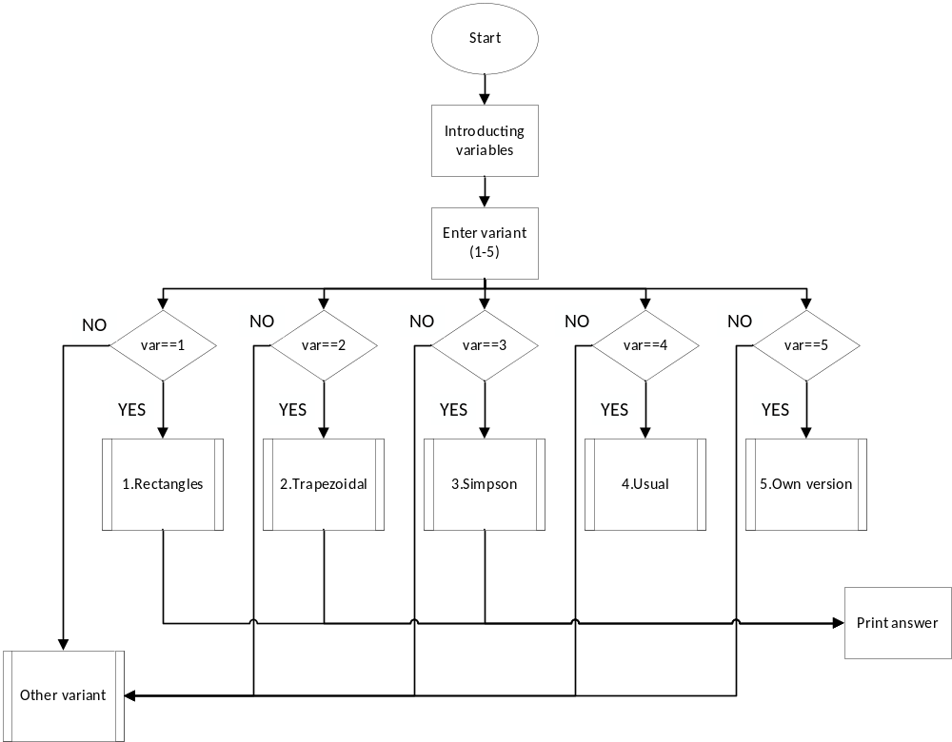
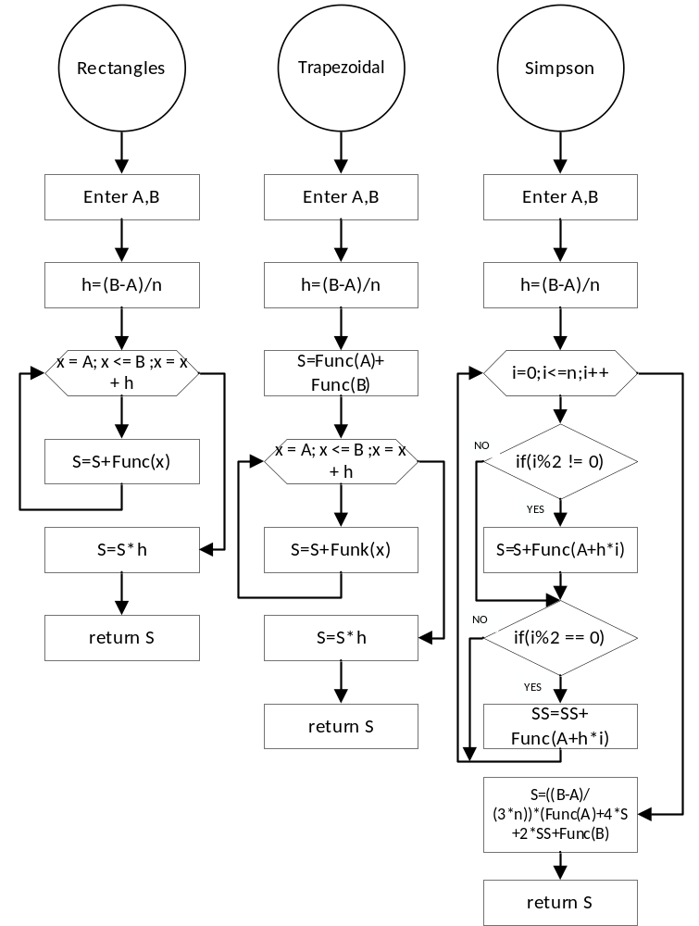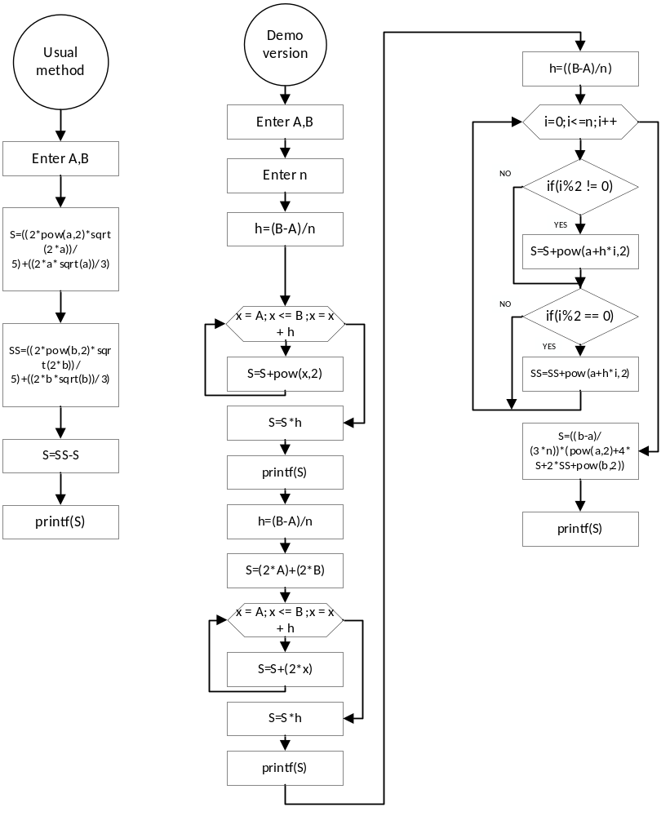 Висновок: я склав програму обчислення визначеного інтегралу чисельними методами; дослідив залежність точності розрахунку інтегралу від кількості проміжків розбиття інтервалу інтегрування.

